Universidad de las Fuerzas Armada “Espe”
Integrantes: Alejandro Obando, Jardel Maza, Josue Chango
Fecha: 7/6/2026

Práctica 1: Suma con Cadena de Texto y Visualización en Pantalla

Descripción
Este programa realiza una operación de suma entre dos números enteros, almacena el resultado en una variable de tipo cadena (string) y lo muestra en pantalla mediante una interrupción del sistema.
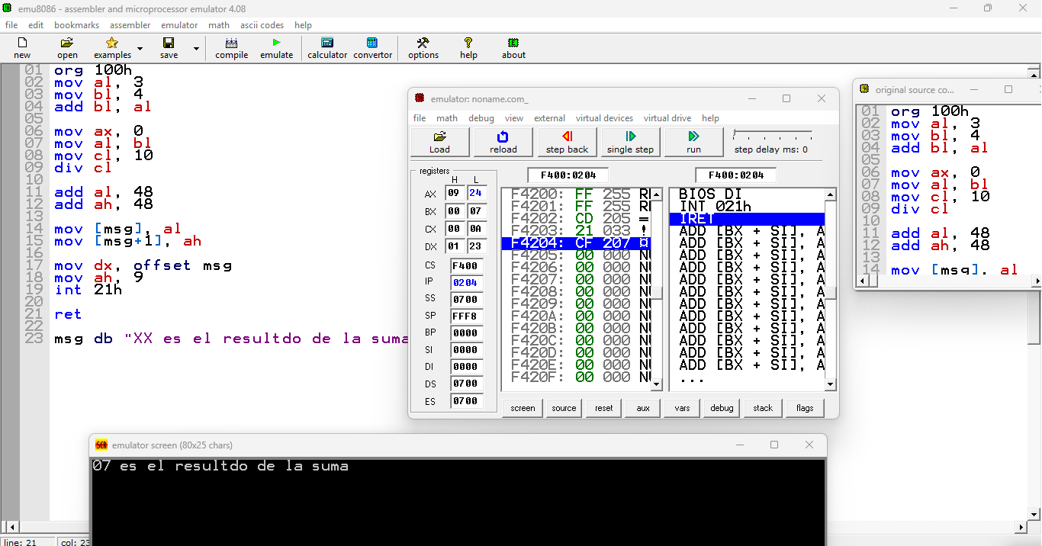

Explicación Paso a Paso
- org 100h: Indica al ensamblador que el programa comenzará en la dirección de memoria 100h (formato COM).
- mov ax, 0 / mov bx, 4 / mov cl, 10: Se inicializan los registros AX=0, BX=4 y CL=10 para preparar la operación.
- div cl: Se divide el contenido de AX entre CL (10). El cociente queda en AL y el residuo en AH.
- add al, 48 / add ah, 48: Se suman 48 (código ASCII del carácter "0") a AL y AH para convertir los dígitos numéricos en caracteres ASCII imprimibles.
- mov [msg], al / mov [msg+1], ah: Se almacenan los caracteres ASCII en las primeras posiciones de la cadena msg.
- mov dx, offset msg / mov ah, 9 / int 21h: Se carga la dirección de msg en DX, se llama a la función 9 de la interrupción 21h (DOS) para imprimir la cadena en pantalla.
- ret: Retorna al sistema operativo.

Resultado
El programa muestra en pantalla el texto "07 es el resultado de la suma", donde "07" corresponde al resultado de la operación de división entre los valores iniciales. Esto se pudo verificar en la ventana de emulación del emu8086.

Práctica 2: Suma Básica de Dos Números HEXADECIMALES

Descripción
Este programa realiza una suma simple entre dos valores decimales cargados directamente en los registros AL y BL, sumando BL al acumulador AL y terminando con una instrucción de retorno.
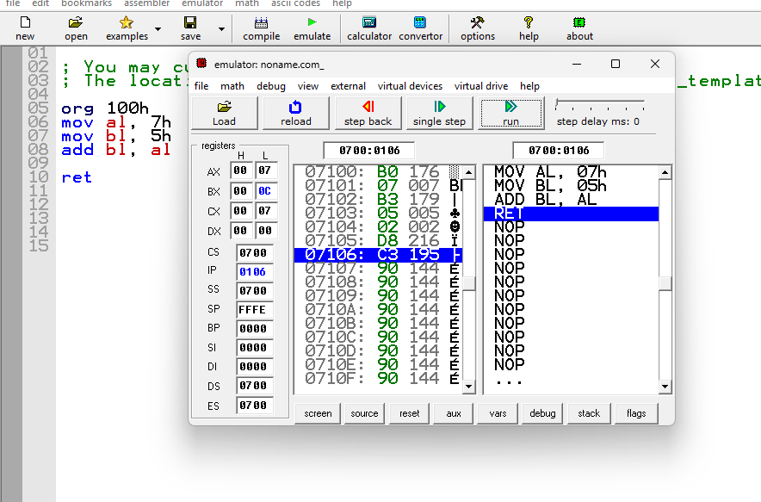

Explicación Paso a Paso
- org 100h: Define el origen del programa en la dirección 100h (necesario para programas .COM en DOS).
- mov al, 7h: Carga el valor hexadecimal 7 (decimal 7) en el registro AL (parte baja de AX).
- mov bl, 5h: Carga el valor hexadecimal 5 (decimal 5) en el registro BL (parte baja de BX).
- add bl, al: Suma el contenido de AL al registro BL. Resultado: BL = 5 + 7 = 12 (0Ch en hexadecimal).
- ret: Finaliza el programa y retorna el control al sistema operativo.

Resultado en Registros
Al finalizar la ejecución, los registros del emulador muestran: AX = 00|07, BX = 00|0C. Esto confirma que AL contiene 7 y BL contiene 0Ch (12 en decimal), resultado correcto de 7 + 5.
Práctica 3: Suma con Valores Binarios

Descripción
Este programa realiza una suma simple entre dos valores binarios cargados en los registros AL y BL, sumando ambos en AL y terminando con una instrucción de retorno.
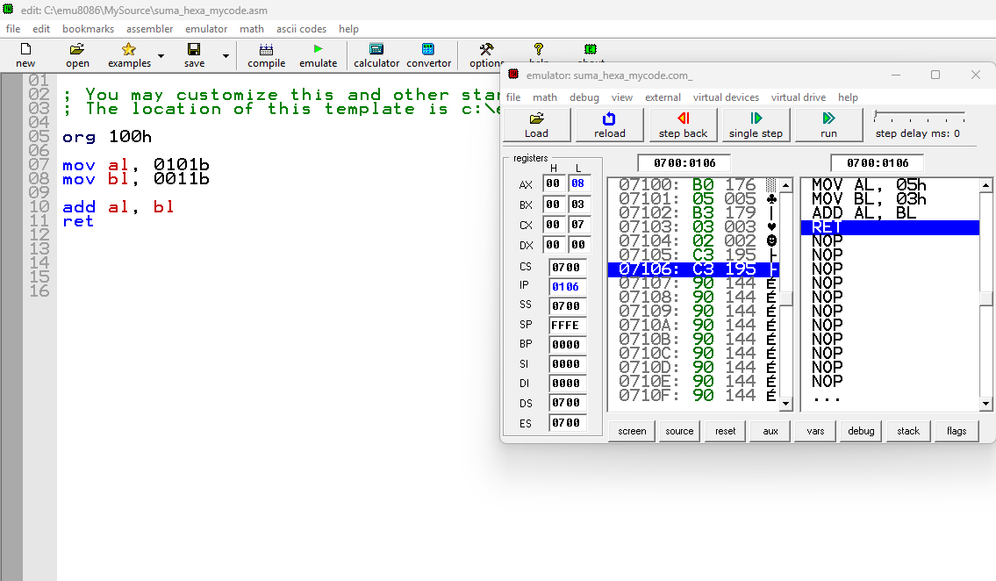

Explicación Paso a Paso
- org 100h: Define el origen del programa en la dirección 100h (necesario para programas .COM en DOS).
- mov al, 0101b: Carga el valor binario 0101 (decimal 5, hexadecimal 05h) en el registro AL (parte baja de AX).
- mov bl, 0011b: Carga el valor binario 0011 (decimal 3, hexadecimal 03h) en el registro BL (parte baja de BX).
- add al, bl: Suma el contenido de BL al registro AL. Resultado: AL = 5 + 3 = 8 (08h en hexadecimal).
- ret: Finaliza el programa y retorna el control al sistema operativo.

Resultado en Registros
Al finalizar la ejecución, los registros del emulador muestran que el registro AX finaliza con el valor 0008h, donde el subregistro AL almacena el resultado de la operación (5 + 3 = 8). Por otro lado, el registro BX finaliza en 0003h, manteniendo el subregistro BL su valor original sin sufrir cambios durante el proceso.
Práctica 4: Suma con Número Hexadecimal y Binario

Descripción
Esta práctica amplía el concepto sumando un valor mayor en hexadecimal. Se utiliza el valor 011b (representación hexadecimal de 3 dígitos) para demostrar el manejo de rangos numéricos más amplios en los registros de 8 bits.

Código Fuente
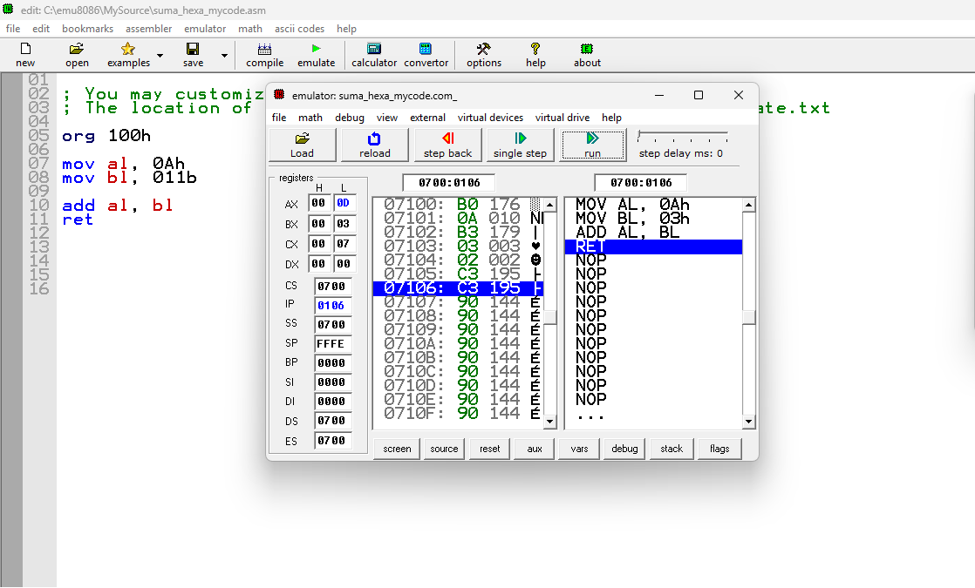

Explicación Paso a Paso
- mov al, 0Ah: Carga el valor 0Ah (decimal 10) en AL.
- mov bl, 011b: Carga el valor binario 011b (equivalente a 3 en decimal) en BL. En emu8086, la "b" al final indica base binaria, pero también puede interpretarse como valor hexadecimal 011h (17 decimal) según el contexto del emulador.
- add al, bl: Suma el contenido de BL a AL. Si 011b = 3 decimal: AL = 10 + 3 = 13 (0Dh).
- ret: Retorna al sistema operativo.

Resultado en Registros
Los registros muestran: AX = 00|0D (AL = 0Dh = 13 decimal) y BX = 00|03 (BL = 03h = 3 decimal). Esto confirma la suma correcta de los valores indicados.

Práctica 5: Resta de Dos Números

Descripción

Este programa realiza una resta entre dos números enteros.

Código Fuente
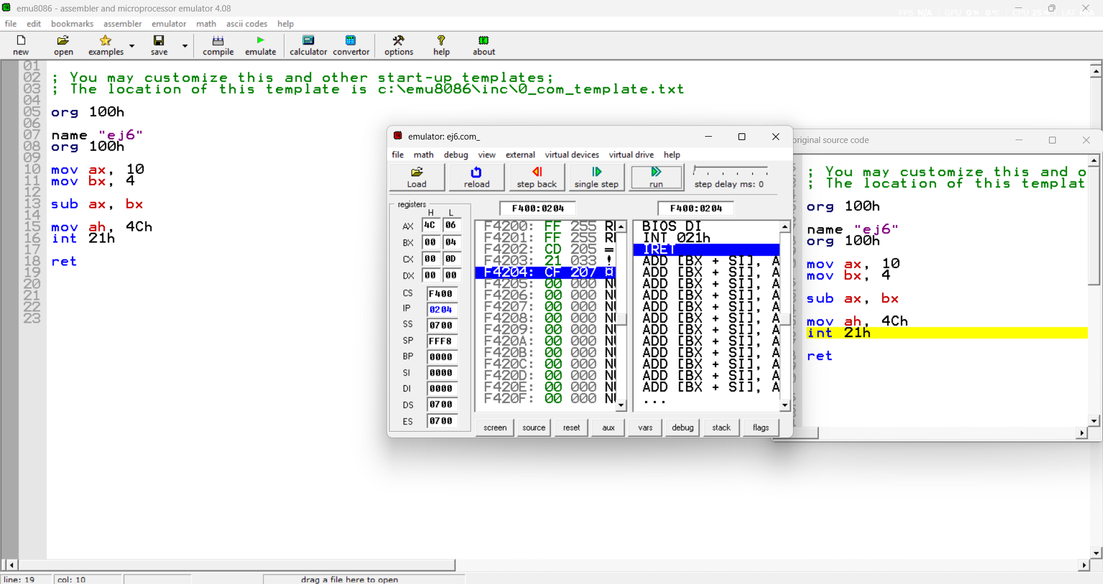

Explicación Paso a Paso
- mov ax, 10: Carga el minuendo.
- mov bx, 4: Carga el sustraendo.
- sub ax, bx: Realiza la resta.

Resultado en Registros
AX = 0006h
BX = 0004h

Práctica 6: Multiplicación de Dos Números

Descripción
Este programa multiplica dos números utilizando la instrucción MUL.

Código Fuente
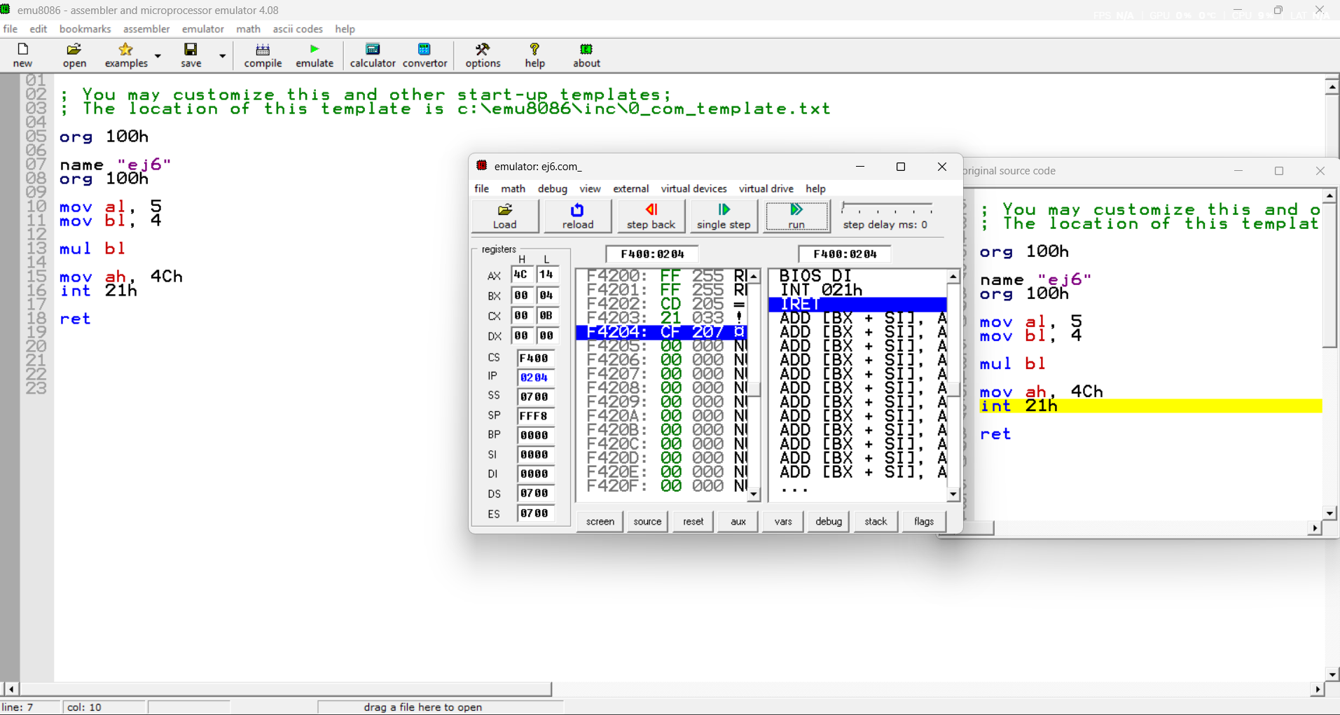

Explicación Paso a Paso
- mov al, 5: Carga el primer factor.
- mov bl, 4: Carga el segundo factor.
- mul bl: Multiplica AL por BL.

Resultado en Registros
AX = 0014h

Práctica 7: División de Dos Números

Descripción
Este programa divide un número entre otro utilizando DIV.
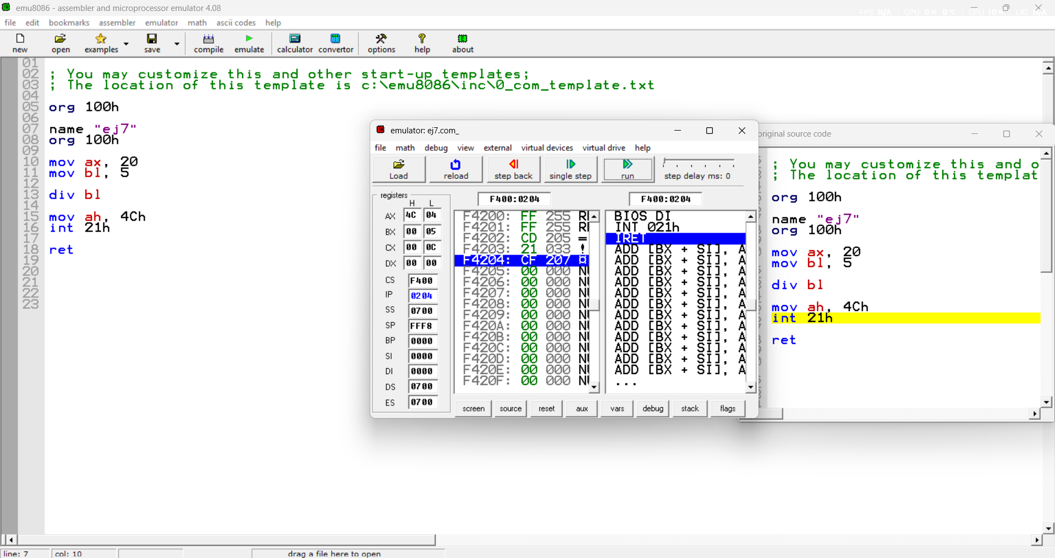

Explicación Paso a Paso
- mov ax, 20: Carga el dividendo.
- mov bl, 5: Carga el divisor.
- div bl: Realiza la división.

Resultado en Registros
AL = 04h
AH = 00h

Práctica 8: Intercambio de Valores entre Registros (XCHG)

Descripción
Este programa carga dos valores diferentes en los registros AL y BL, y luego intercambia su contenido usando la instrucción XCHG sin necesidad de un registro auxiliar.

Código Fuente

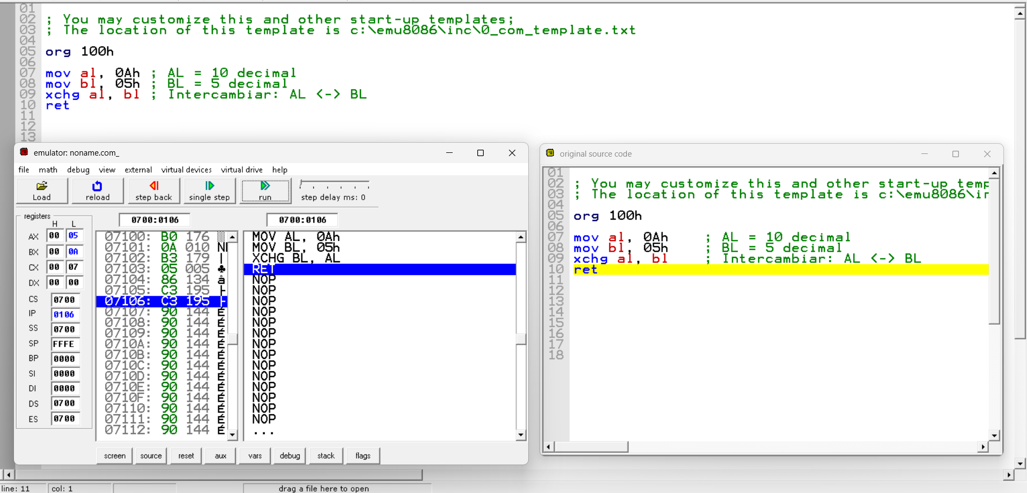

Explicación Paso a Paso
• org 100h: Indica al ensamblador que el programa es formato .COM, comenzando en la dirección 100h.
• mov al, 0Ah: Carga el valor hexadecimal 0A (10 en decimal) en el registro AL.
• mov bl, 05h: Carga el valor hexadecimal 05 (5 en decimal) en el registro BL.
• xchg al, bl: Intercambia el contenido de AL y BL. Después: AL = 05h, BL = 0Ah.
• ret: Retorna al sistema operativo.

Resultado en Registros
• AX = 00|05 (AL pasó de 0Ah a 05h)
• BX = 00|0A (BL pasó de 05h a 0Ah)

Práctica 9: Incremento y Decremento de Registros
Descripción
Este programa muestra el uso de las instrucciones INC y DEC para aumentar o disminuir en 1 el valor de un registro sin usar ADD o SUB.

Código Fuente
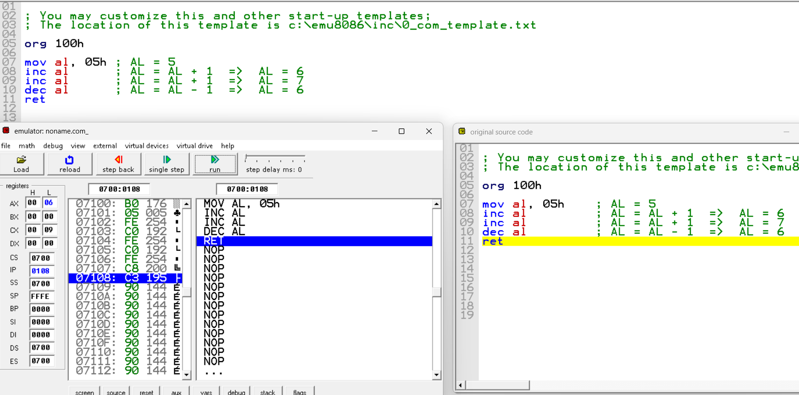
Explicación Paso a Paso
• mov al, 05h: Carga el valor 5 en AL.
• inc al (primera vez): Incrementa AL en 1: AL pasa de 5 a 6.
• inc al (segunda vez): Incrementa AL nuevamente: AL pasa de 6 a 7.
• dec al: Decrementa AL en 1: AL pasa de 7 a 6.
• ret: Retorna al sistema operativo.

Resultado en Registros
• AX = 00|06 (AL = 06h = 6 decimal)

Práctica 10: Operación Lógica AND
Descripción
Este programa aplica la instrucción AND a dos valores para obtener el resultado de la operación lógica bit a bit. El AND es útil para enmascarar (poner a 0) bits específicos de un registro.

Código Fuente
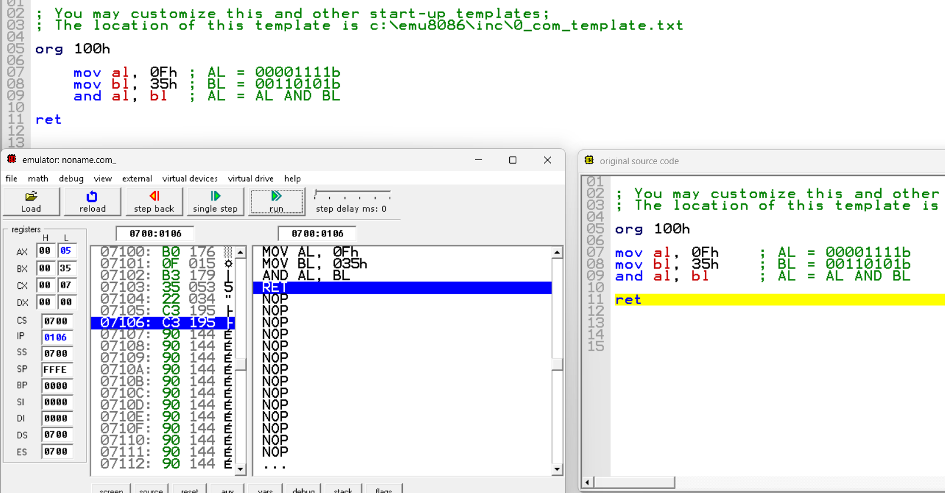
Explicación Paso a Paso
• mov al, 0Fh: Carga 0F hex (00001111 en binario) en AL.
• mov bl, 35h: Carga 35 hex (00110101 en binario) en BL.
• and al, bl: Realiza AND bit a bit: 00001111 AND 00110101 = 00000101 = 05h.
• ret: Retorna al sistema operativo.

Resultado en Registros
• AX = 00|05 (AL = 05h = 00000101b)
• BX = 00|35 (BL no cambia)

